BÁO CÁO NỘP BÀI - SESSION 03
(01_Insurance, 02_OnlineRetail, 03_Titanic)

1. Thông tin sinh viên
Họ và tên: | Trần Duy Khánh………………………………
MSSV: | 24645411……………………………………
Lớp: | DHKTPM20A…………………………………
Tên repo GitHub (MSSV_HoTen_Cystone): | khanhtranduy258………………………………

2. Link GitHub
Link repository chứa folder Session 03 với 3 bài tập (01_Insurance, 02_OnlineRetail, 03_Titanic):
https://github.com/khanhtranduy258/Data-analytics-/tree/main/Overview (lưu ý chỉnh chế độ public)
→ Thay đường link phía trên bằng link repo GitHub thật của bạn sau khi đã push code.

3. Minh chứng
(Chụp full màn hình trang repository trên GitHub, thể hiện rõ: tên tài khoản, tên repo, folder Session 03 và 3 folder con 01_Insurance, 02_OnlineRetail, 03_Titanic)
[ Dán ảnh 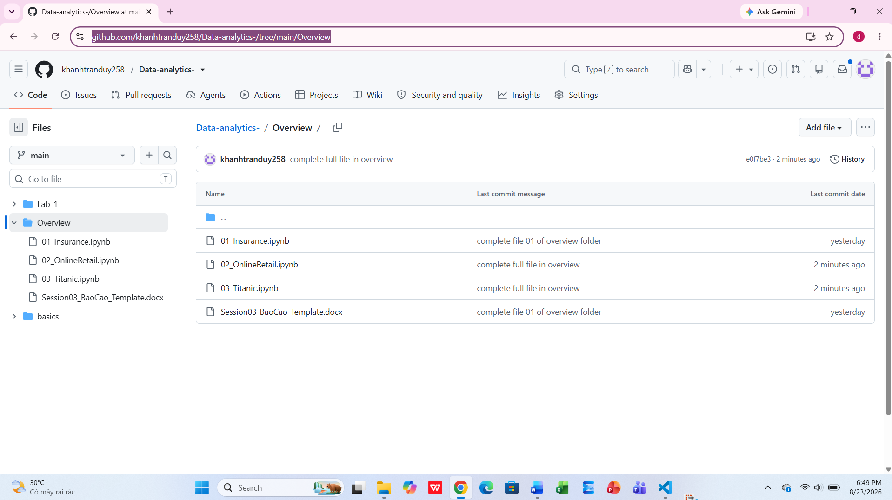chụp full màn hình vào đây ]
